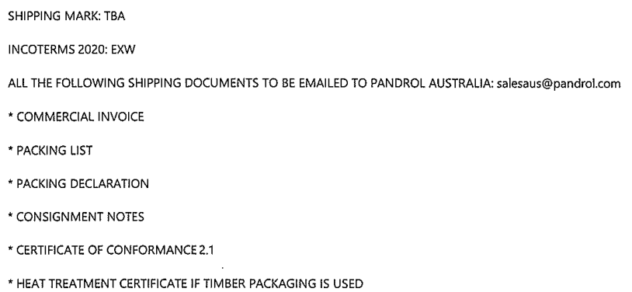

唛头
发票
箱单
包装申明
托运单
COC
热处理证明

